

Dragi učenec, spoštovani starši!

Šolska vrata so se res zaprla, a šolsko delo na žalost še vedno ostaja ...

Ker verjamemo, da zna biti delo na daljavo izziv za vse, smo učiteljice DSP za vas pripravile podporno gradivo, za katerega upamo, da vam bo pomagalo pri spoprijemanju z učnimi obveznostmi doma, ki jih bo potrebno opravit v prihodnjih dneh.

Želimo vam vse dobro in veliko zdravja!

Učiteljice DSP

Torej, dragi učenec!

Pred tabo je »en kup« zadolžitev s strani učiteljev, kaj vse je potrebno postorit v tem tednu. Pripravile smo načrt, za katerega menimo, da ti bo koristil pri tem delu.

**NAČRT DELA**

1. **PRIPRAVI SI PROSTOR**

Naslednja dva tedna bo tvoja soba, jedilnica ali celo dnevna soba tvoja učilnica. Zato si vzemi čas in si jo pripravi tako, da ti bo najbolj ustrezalo.

Vse šolske pripomočke, učbenike in zvezke si pospravi na ustrezno mesto. Naj bodo pospravljeni tako, da bodo na dosegu roke, ko jih boš potreboval.

Z mize umakni vse nepotrebno – igrače, igrice, telefon itd. Na mizi imej le pripomočke in predmete, ki jih takrat potrebuješ.

Ugasni radio, televizijo, računalnik ... Naj ne bo nepotrebnega hrupa, ko boš opravljal šolsko delo.

Poskrbi da bo v prostoru dovolj svetlobe in svežega zraka.

1. **URNIK**

C:\Program Files (x86)\Microsoft Office\MEDIA\CAGCAT10\j0234131.wmfOblikuj si svoj dnevni urnik, ki si ga lahko prilagodiš po svojih željah. Obesi ga na steno. Poleg si lahko tudi označiš (), kaj vse si že uspel naredit.

1. **NAČRTOVANJE**

Pred pričetkom dela naredi načrt, kaj vse boš naredil tisti dan. Preglej učno snov, ki so ti jo posredovali učitelji. Loti se dela po šolskem urniku. Torej, če imaš danes na urniku npr. SLJ, MAT, TJA in GUM – se dela za posamezen dan loti kar v tem vrstnem redu.

**Ideja**: na post-it listke napiši imena predmetov, ki so ta dan na urniku. Poleg imena predmetov zapiši še navodila učitelja, kaj moraš narediti (npr. MAT učb. str. 80/nal. 6) in jih položi enega poleg drugega – tako kot si predmeti sledijo na šolskem urniku za posamezen dan. Ko z delom končaš, naloge na listku obkljukaj ( ).

1. **UČENJE**

C:\Program Files (x86)\Microsoft Office\MEDIA\CAGCAT10\j0299125.wmfOsredotoči se na vsak predmet posebej. Ne delaj več stvari hkrati, ampak delaj za vsak predmet zase.

Za pomoč pri učenju ti prilagamo povezavo do trikov za uspešno učenje. Preglej jih in razmisli, če bi ti mogoče kaj od tega pomagalo pri tvojem učenju:

<https://www.center-motus.si/23-nasvetov-trikov-za-uspesno-ucenje/>

1. **ODMORI**

Tako kot v šoli, tudi doma ne pozabi na odmore. Saj se spomniš:

**»*Ko zvonec zazvoni, učenec vajo naredi!«***

Se še spomniš vrstnega reda vaj ? ☺

V pomoč ti prilagamo tabelico:

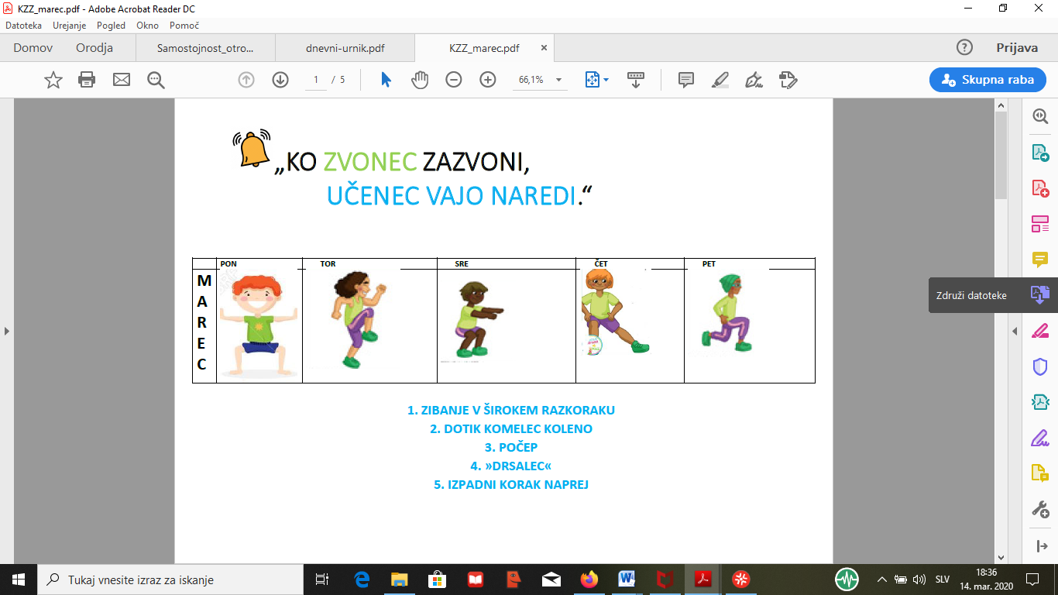

1. **POMOČ PRI UČENJU**

Če potrebuješ dodatne razlage za posamezen predmet in učno snov, pobrskaj po spodnjih spletnih straneh in morda najdeš kakšno ustrezno razlago, pomoč ali pa le kakšno nalogo za vajo.

<http://devetka.net/>

<https://interaktivne-vaje.si/>

<https://www.ucimse.com/>

<https://www.irokus.si/>

<https://www.irokusplus.si/>

MAT: <https://astra.si/>

TJA: <https://www.englishexercises.org/>

Veliko spletnih strani je ob zaprtju šol omogočilo učiteljem, učencem in staršem brezplačne dostope do spletnih vsebin in aplikacij. Ena izmed njih je tudi program KOBI, ki ga lahko uporabljamo na tabličnih računalnikih ali pametnih telefonih.

|  |
| --- |
| **PONEDELJEK, 23. 3. 2020**  **DSP ZADOLŽITEV za ponedeljek:**  Če ti ostane čas, se preizkusi še v kakšni vaji za izboljšanje branja:  <https://uciteljska.net/Bralne_Vaje/Uvodne/Prva1.html> |

|  |
| --- |
| **TOREK, 24. 3. 2020**  **DSP ZADOLŽITEV za torek:**  Ker boš te dni preživel nekaj časa več na računalniku in boš precej dela opravil preko njega, se preizkusi v vajah in ugotovi, kako si spreten z računalniško tipkovnico:  <https://interaktivne-vaje.si/rac_opismenjevanje/r_opismenjevanje.html> |

|  |
| --- |
| **SREDA, 25. 3. 2020**  **DSP ZADOLŽITEV za sredo:**  Obišči muzej!  Ja, tudi v teh dnevih je možno to naredit. In kar je še bolje – to lahko opraviš kar preko računalnika!  Številni muzeji po svetu te dni omogočajo, da si virtualno – preko spleta – ogledamo njihove muzeje, zbirke, razstave ...  Na spletni strani <https://www.kiro7.com/news/trending/coronavirus-closings-virtually-visit-hundreds-museums-around-world/XOAKXXV77RG6TPLGROXF2MEUXI/> lahko raziščeš in se kar preko računalnika sprehodiš skozi različne muzeje.  Prilagamo še predloge za ogled posameznih muzejev:   * Narodni muzej, Ljubljana, Slovenija: <https://artsandculture.google.com/streetview/national-museum-of-slovenia/kAEF4II54n5ajQ?hl=en&sv_lng=14.51681141577555&sv_lat=46.0549955000554&sv_h=37.19255240911693&sv_p=-7.855269977754854&sv_pid=_4eQYm9KsawCbSZ_o7lxwA&sv_z=1.3714270400818156> * Pokrajinski muzej, Ptuj – Ormož, Slovenija: <https://artsandculture.google.com/streetview/pokrajinski-muzej-ptuj-ormo%C5%BE/gQHLhyAZN4eWfw?hl=en&sv_lng=15.86800526010822&sv_lat=46.4211943171555&sv_h=21.205826972426564&sv_p=-8.679427591073974&sv_pid=awTVUzyBZLrp4OWD24677w&sv_z=1> * The Natural History Museum, London, United Kingdom: <https://artsandculture.google.com/streetview/the-natural-history-museum/JQF3coVswSVUVw?hl=en&sv_lng=-0.1762865702767158&sv_lat=51.49612801030892&sv_h=257.9483897516089&sv_p=-35.90370732090251&sv_pid=mFQI22sOR6Rg8H2wE7-mSA&sv_z=1> * Louvre, Pariz, Francija: <https://www.louvre.fr/en/visites-en-ligne> |

|  |
| --- |
| **ČETRTEK, 26. 3. 2020**  **DSP ZADOLŽITEV za četrtek:**  Ustvarjalni četrtek!  Preizkusi svojo natančnost, vztrajnost in kako uspešen si pri sledenju navodilom preko ustvarjalnosti.  Izdelaj žival iz papirja. Tej umetnosti se reče origami.  Oglej si posnetek in poskusi izdelat katero izmed živali:   * metulj: <https://www.youtube.com/watch?v=cZdO2e8K29o> * zajec: <https://www.youtube.com/watch?v=6QqBvy_yO_M> * želva: <https://www.youtube.com/watch?v=xbYMe2lNKNs> * koala – knjižno kazalo: <https://www.youtube.com/watch?v=DZs8lXwqQDg> * samorog – knjižno kazalo: <https://www.youtube.com/watch?v=WWVX1iE5xzU> |

|  |
| --- |
| **PETEK, 27. 3. 2020**  **DSP ZADOLŽITEV za petek:**  Če te zanima dogajanje doma in posvetu, spremljaj novice na spletnem portalu <https://casoris.si/> .  Časoris je spletni časopis za radovedne otroke. Na omenjeni spletni strani boš našel kup zanimivosti in boš lahko tudi sledil aktualnim dogodkom in zanimivim novicam.  Prebrskaj za kakšno zanimivo novičko in o njej na kratko poročaj v dnevniku. |

**VIKEND ...**

|  |
| --- |
| V kolikor ti čas dopušča, prebrskaj domačo knjižnico preberi res luštno knjigo. Takšno, ki si jo boš izbral čisto sam! Pa čeprav govori o dveh prepotenih in smrdljivih zaljubljenih supergah! Skuhaj si čaj, umakni se v miren kotiček ter jo z užitkom preberi.  Ko jo boš prebral, razmisli o knjigi:  - Kaj mi je všeč v knjigi?  - Ali bi knjigo priporočil v branje prijateljem? Zakaj?  Preizkusi se in še ti postani pisatelj!  Poskušaj zapisati nadaljevanje prebrane knjige po svoje.  Bodi ustvarjalen – lahko jo napišeš v obliki stripa, dramskega besedila ipd. |